Bot: qué es y cómo se usa
Este documento explica qué es la aplicación Bot, cómo funciona y cómo se opera, sin entrar en detalles de programación. El detalle técnico está en docs/arquitectura.md y docs/operacion.md.
Describe el software en sí, no un uso en particular. Lo que el Bot hace en cada lugar depende de los flujos y los complementos que se le instalen.
Documento relacionado. El motor que ejecuta los flujos (bot-core) tiene su propia descripción, que se mantiene por separado y viaja con cada versión del motor:
- backend/docs/descripcion/que-es-bot-core.md (y su versión que-es-bot-core.docx), dentro de la carpeta del programa.
Este documento no repite lo que dice aquel: qué es un flujo, qué queda registrado, quién puede hacer qué, cómo se comporta ante errores y qué límites trae el motor están explicados ahí. Acá se cuenta la aplicación que una persona usa para operarlo. Los términos del glosario del motor (flujo, corrida, ítem, paso, complemento, herramienta, actor, traza, bitácora, ensayo sin efectos, decisión manual) se usan con el mismo significado.

Índice
- En una frase
- Las piezas
- Cómo funciona
- Cómo se usa, pantalla por pantalla
- Instalación y actualización
- Qué no hace
- Glosario de la aplicación

1. En una frase
El Bot es la aplicación que se abre en el navegador para operar el motor bot-core: muestra una lista de ítems traída de otro sistema y deja ejecutar un flujo sobre cada uno, ver qué pasó y decidir cuando el flujo lo pide.

2. Las piezas
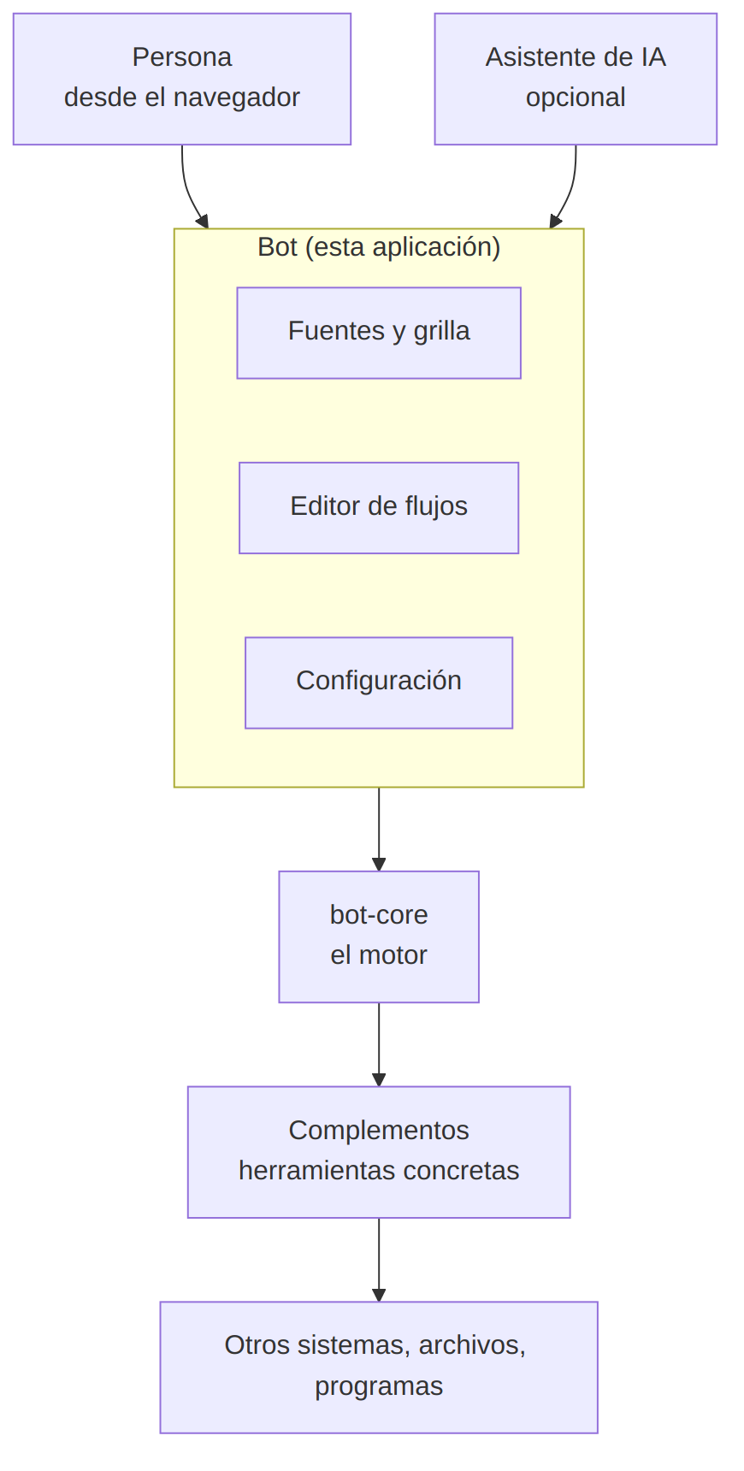
- La aplicación (Bot): las pantallas. Se instala en una PC con Windows (también corre en Linux) y se usa desde el navegador, en esa PC o desde otra de la misma red.
- El motor (bot-core): el que lee los flujos y los ejecuta paso a paso. Viene incluido en la aplicación. Ver el documento relacionado.
- Los complementos: el Bot se instala sin ninguno. Se agregan desde un catálogo que elige la organización.
- Una instalación: una carpeta en la PC con la configuración, la base de datos y la carpeta de trabajo de los flujos. Una misma PC puede tener más de una instalación.

3. Cómo funciona
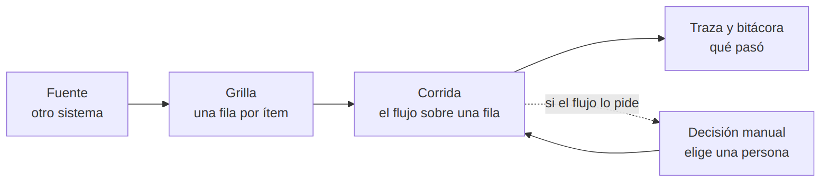
- La fuente. El Bot se conecta a otro sistema (hoy, por su interfaz web o API) y trae una lista: pedidos, órdenes, archivos, lo que sea. Cada elemento de la lista es un ítem.
- La grilla. Esa lista se muestra como una tabla, una fila por ítem, con las columnas que trae el sistema de origen más el estado de la última corrida de cada fila.
- La corrida. Sobre una fila (o sobre varias seleccionadas) se ejecuta un flujo. El motor lo recorre paso a paso con los datos de esa fila.
- El registro. Cada corrida deja su traza y suma líneas a la bitácora del ítem. Desde la grilla se ve, fila por fila, cómo terminó cada una.
- Las decisiones. Si el flujo tiene un punto donde decide una persona, la fila queda esperando hasta que alguien elige el camino desde la pantalla.
Un flujo también puede programarse para que corra solo, cada cierto tiempo o a una hora fija, aunque nadie tenga el navegador abierto.

4. Cómo se usa, pantalla por pantalla
La aplicación tiene cinco pestañas arriba: Sources (fuentes), Workflows (flujos), Plug ins (complementos), Agente y Config. A la izquierda, cada pestaña muestra su lista (las fuentes, los flujos, los complementos o las secciones de configuración).
Las capturas de esta sección se tomaron de una instalación de prueba con datos inventados.

4.1 Inicio
Es el resumen de la instalación. Se abre con la marca de arriba a la izquierda.
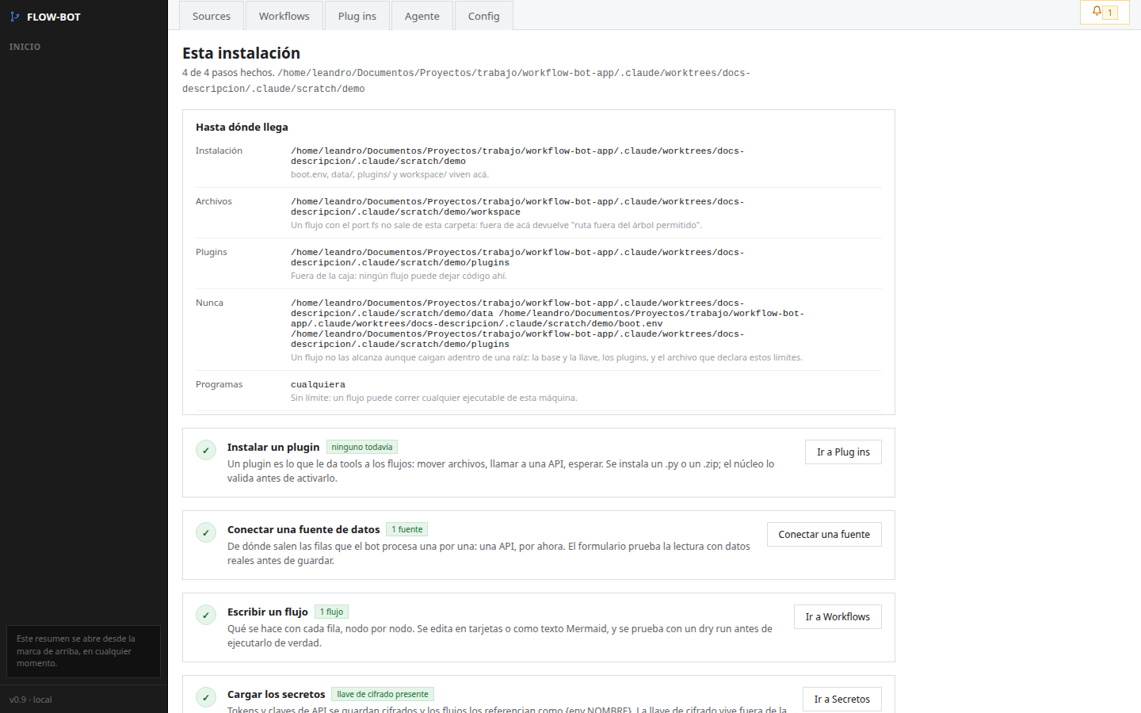
Inicio: los límites de la instalación y los pasos para dejarla lista
- Hasta dónde llega: qué carpetas puede tocar un flujo, cuáles no puede tocar nunca (la base de datos, la llave y los complementos) y qué programas puede ejecutar.
- Los pasos para dejarla lista: instalar un complemento, conectar una fuente, escribir un flujo y cargar los secretos, con un botón que lleva a cada pantalla.

4.2 Sources: la grilla de ítems
Es la pantalla del día a día. Cada fuente conectada aparece a la izquierda; al elegir una se ve su grilla.
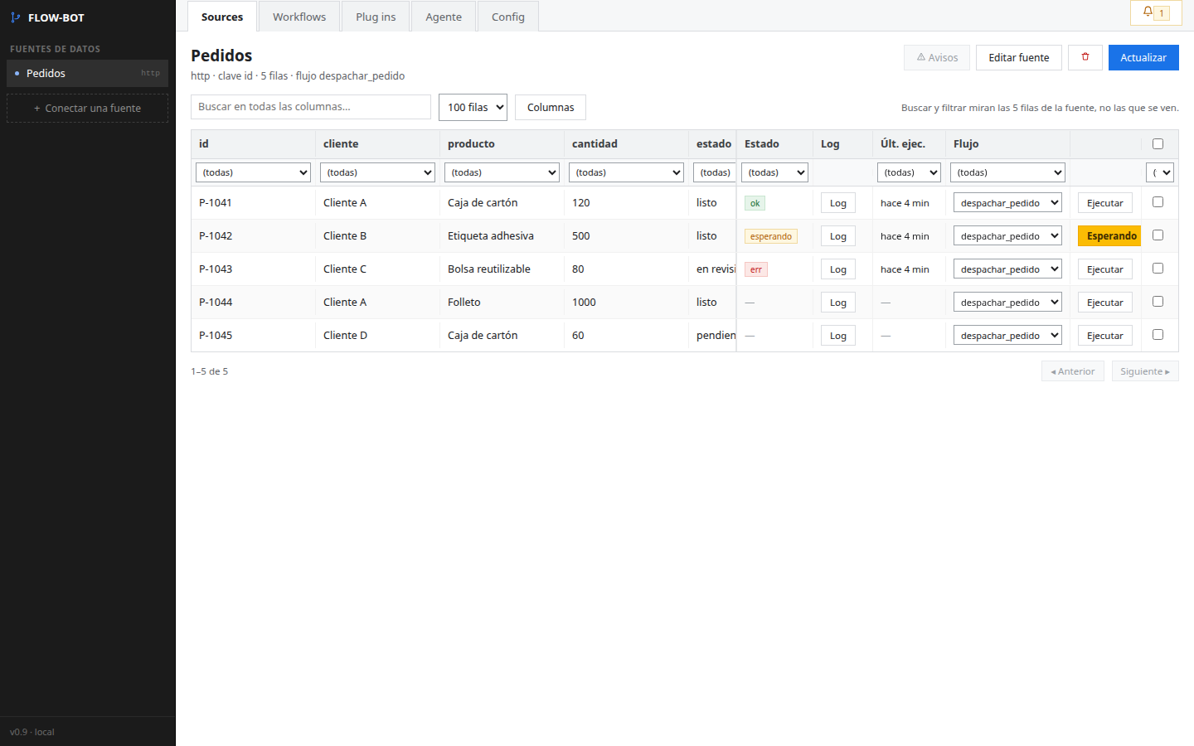
Sources: la grilla de una fuente, con el estado de cada fila
- Las columnas del sistema de origen (en el ejemplo: id, cliente, producto, cantidad, estado). Se puede buscar en todas a la vez, filtrar cada una y elegir cuáles se muestran con Columnas.
- Estado: cómo terminó la última corrida de esa fila: ok, err (con error) o esperando (una decisión manual).
- Log: abre la bitácora del ítem.
- Últ. ejec.: cuándo corrió por última vez.
- Flujo: qué flujo se va a ejecutar sobre esa fila. Cada fuente tiene uno por defecto, y se puede cambiar fila por fila.
- Ejecutar: corre el flujo sobre esa fila. Con las casillas de la derecha se seleccionan varias filas y se ejecutan en tanda; la tanda se puede cortar a mitad de camino.
- Actualizar: vuelve a traer la lista del sistema de origen.
Mientras una fila corre, la columna Log muestra en qué paso va.

Cuando una fila está esperando una decisión
La fila muestra el botón Esperando. Al tocarlo se abre la decisión:
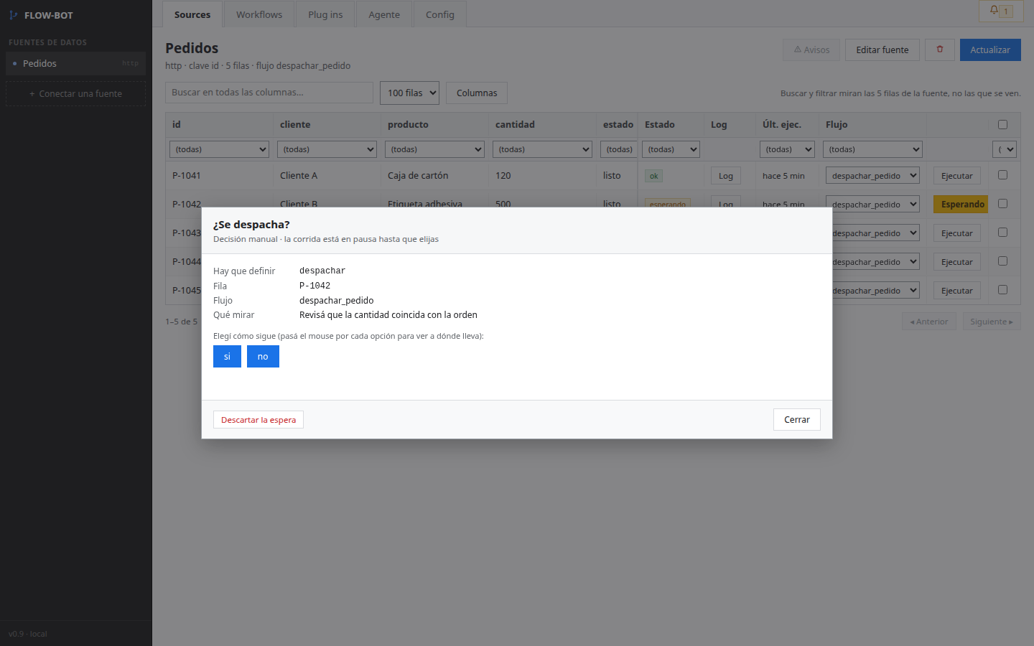
Una decisión manual: la corrida espera a que una persona elija
Se ve qué hay que definir, de qué fila y de qué flujo se trata, y la ayuda que dejó quien escribió el flujo (“Qué mirar”). Cada botón es un camino posible. Descartar la espera cierra la corrida sin seguir. La elección queda registrada con el nombre de quien la hizo.

La bitácora de un ítem
El botón Log muestra todo lo que le pasó a esa fila, de la corrida más vieja a la más nueva:
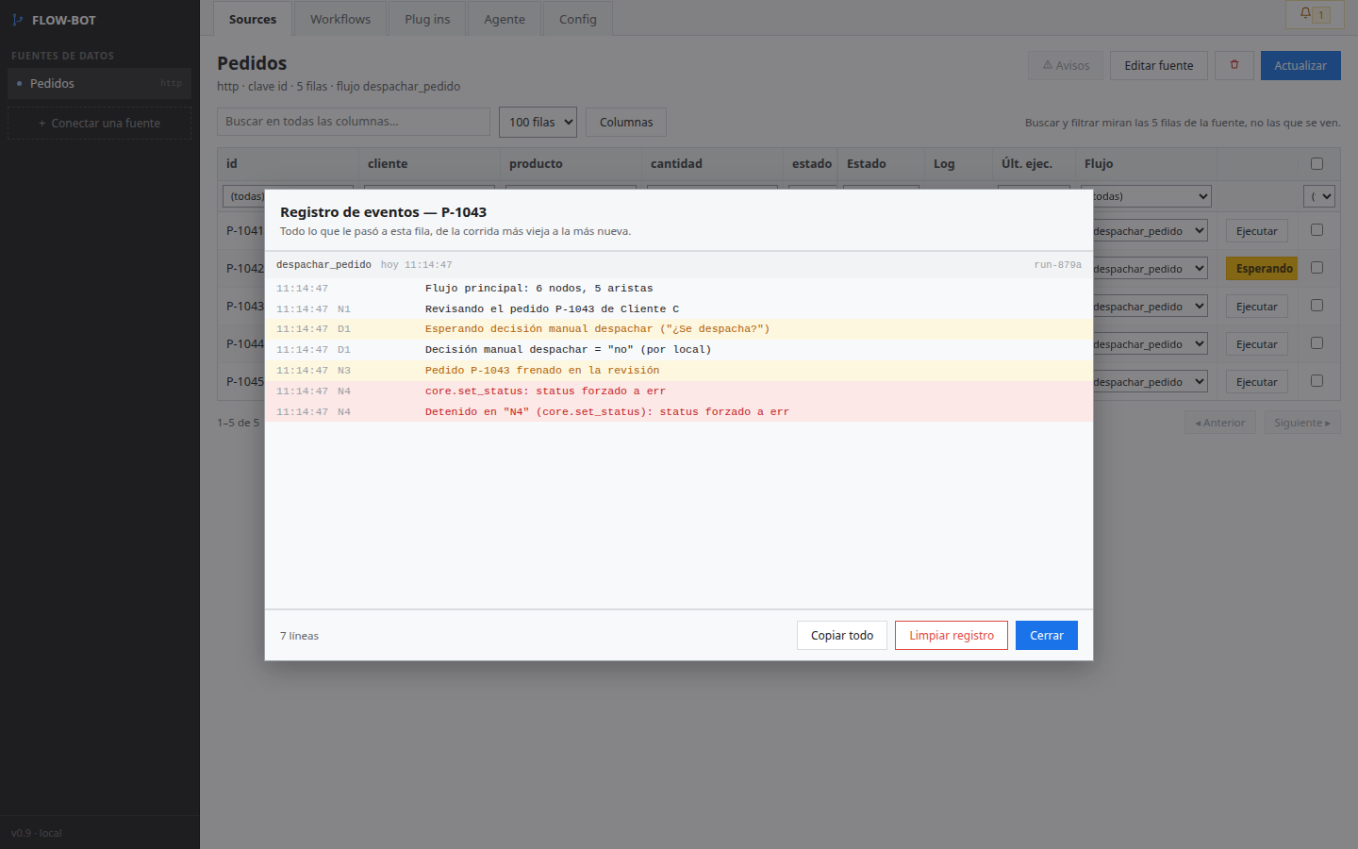
La bitácora de un ítem: cada línea, con hora y paso
Cada línea tiene la hora, el paso del flujo que la escribió y el mensaje. Las advertencias se marcan en amarillo y los errores en rojo. En el ejemplo se ve la decisión manual (“no”, tomada por local) y el error con el que terminó la corrida. Copiar todo sirve para pasarle el registro a otra persona.

4.3 Workflows: los flujos
Lista los flujos de la instalación y deja verlos, editarlos y probarlos.
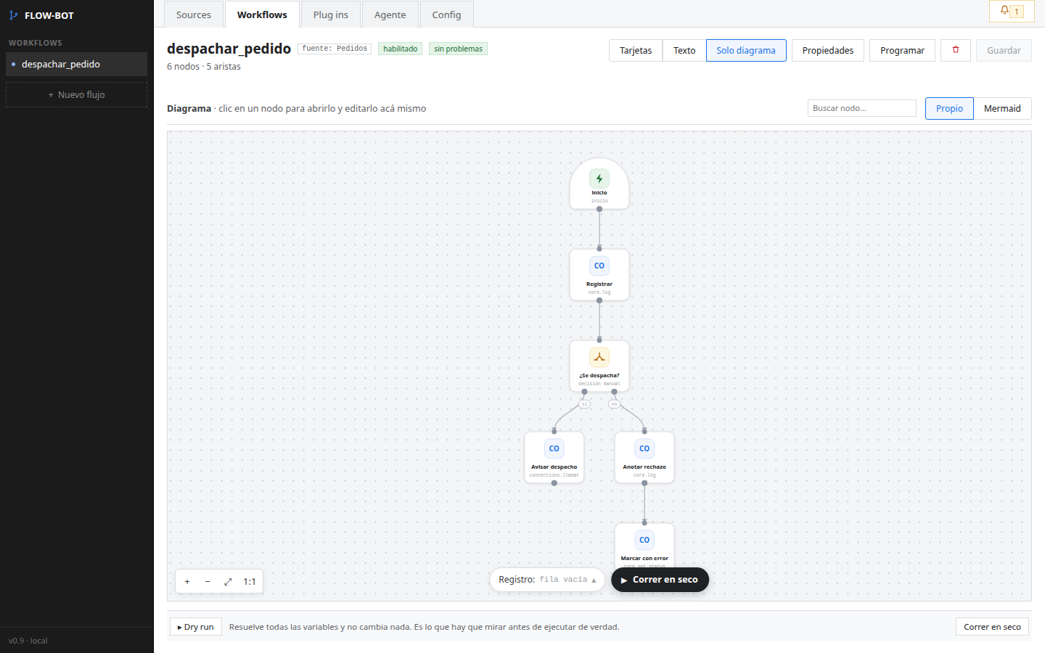
Workflows: el diagrama de un flujo
Un flujo se puede mirar de tres maneras, que muestran lo mismo:
- Tarjetas: los pasos en orden, uno por tarjeta, con sus datos. Es la forma de editarlo sin escribir texto.
- Texto: el archivo del flujo tal como se guarda, en formato Mermaid.
- Solo diagrama: el dibujo completo. Se puede tocar un paso para abrirlo.
Arriba se ve si el flujo está habilitado y si tiene problemas (un paso que usa una herramienta que no existe, un dato que falta). Además:
- Propiedades: el nombre, la fuente para la que está pensado y si está habilitado.
- Programar: que el flujo corra solo, cada cierto tiempo o en ciertos días y horarios. La pantalla muestra cuándo corrió y cuándo corre la próxima vez.
- Guardar: los cambios no se aplican hasta guardar.

Probar un flujo sin efectos
Correr en seco recorre el flujo con una fila de ejemplo sin hacer nada que modifique algo (el ensayo sin efectos del motor). Muestra por qué pasos iría, con los datos ya resueltos, y marca lo que no cierra:
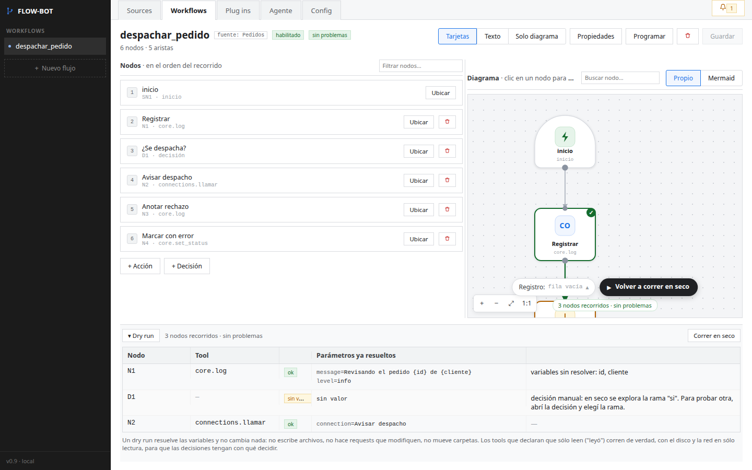
Correr en seco: el recorrido y los datos de cada paso, sin efectos
En el ejemplo, el ensayo avisa que faltan datos de la fila (no se eligió ninguna) y que en seco una decisión manual sigue siempre por la primera opción.

4.4 Plug ins: los complementos
Muestra los complementos instalados y lo que cada uno aporta.
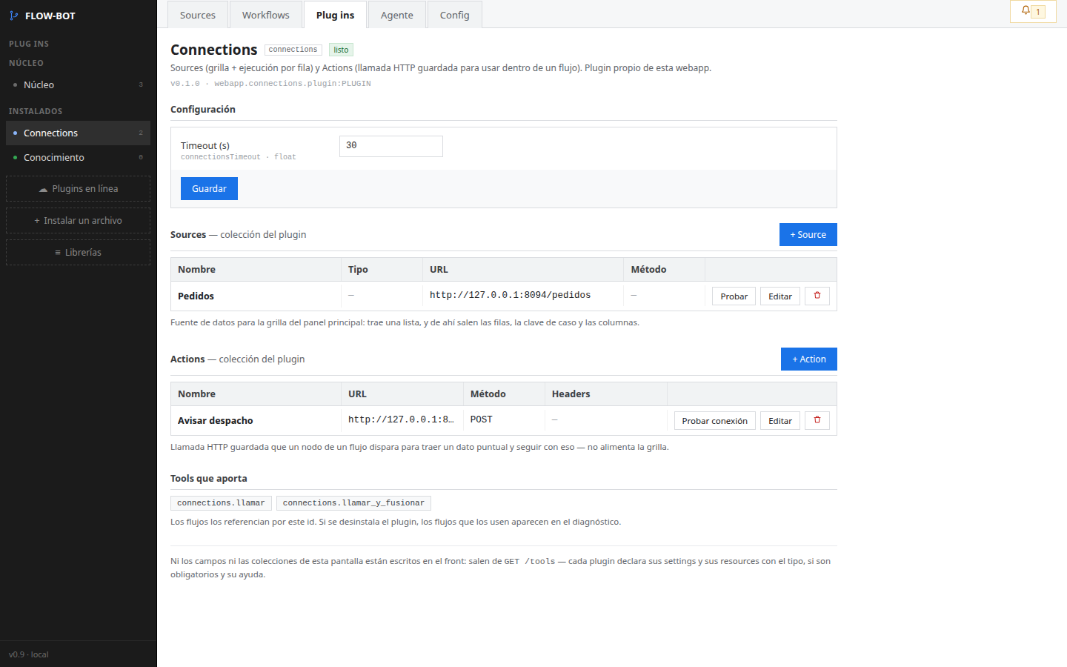
Plug ins: un complemento con su configuración y sus colecciones
Arriba a la izquierda está el Núcleo (el motor), con su configuración: por ejemplo, cuánto tiempo y cuántas líneas se guardan de la bitácora.
Por cada complemento se ve su versión, su configuración, las herramientas que aporta a los flujos y, si las tiene, sus colecciones: listas de elementos guardados, como las fuentes o las llamadas a otros sistemas. Todo lo que aparece en esta pantalla lo declara el propio complemento: la aplicación no tiene pantallas hechas a medida para ninguno.
La aplicación trae dos complementos propios, que no se desinstalan:
- Connections: las fuentes (de dónde sale la grilla) y las Actions (una llamada guardada a otro sistema, que un paso del flujo puede usar).
- Conocimiento: notas sobre la instalación para el asistente de IA.
Para agregar otros:
- Plugins en línea: el catálogo de la organización. Muestra cada complemento con lo que hace y a qué accede (red, archivos, programas…).
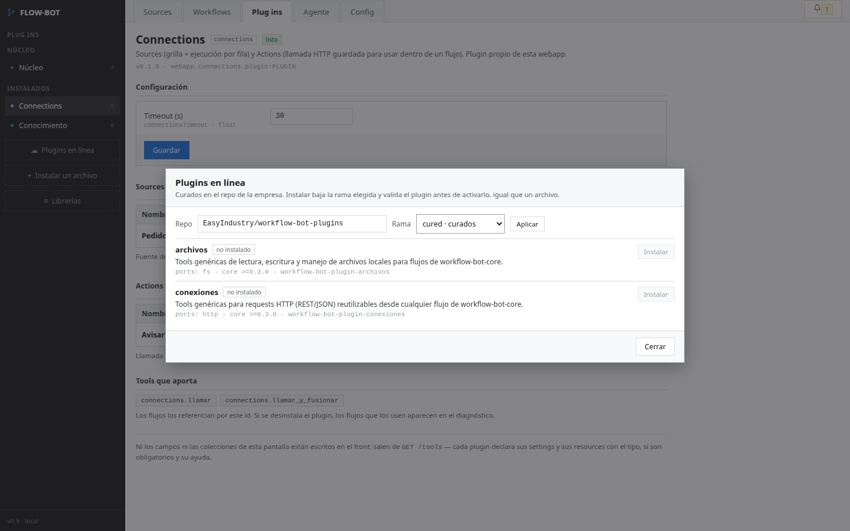
Plugins en línea: el catálogo, con los accesos que pide cada complemento
- Instalar un archivo: para una PC sin internet.
- Librerías: las librerías de cálculo que piden algunos complementos.
Antes de instalar un complemento, la aplicación lo prueba aparte; si no carga bien, no lo instala.

4.5 Agente: el asistente de IA (opcional)
Un asistente de IA puede escribir flujos y complementos en esta instalación. Esta pestaña lo instala y lo conecta.
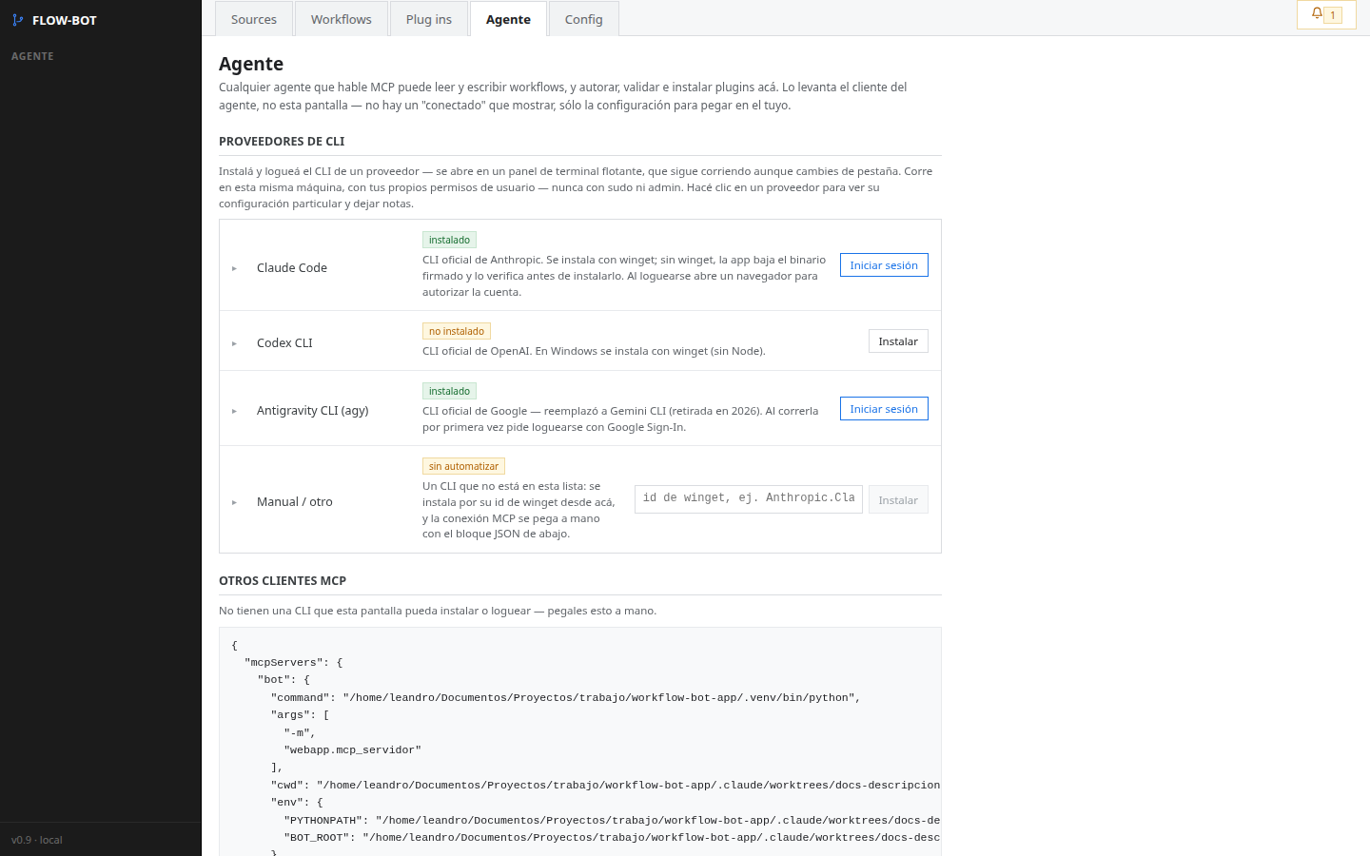
Agente: los asistentes que se pueden instalar y conectar
- Lista los asistentes que se pueden instalar y su estado, y abre una terminal para iniciar sesión.
- Debajo está la configuración para conectar otros asistentes a mano.
El asistente no decide nada al ejecutar: lo que se ejecuta es el flujo escrito. Corre como actor de tipo agente, con los permisos restringidos que describe el documento del motor, y la instalación le deja un archivo con las reglas y le pide que pruebe sin efectos antes de ejecutar. Usarlo es opcional; el Bot funciona igual sin ninguno.

4.6 Config: la configuración
Las secciones de la izquierda son:
Sección | Para qué
General | el nombre de este Bot
Configurar entorno | los secretos (contraseñas, claves) y las variables que usan los flujos
Almacenamiento | dónde se guarda la base de datos (un archivo en la PC) y si el cifrado de secretos está activo
Alcance | qué carpetas y programas puede usar un flujo
Diagnóstico | revisión de que la instalación esté bien armada
Base de datos | qué hay guardado, tabla por tabla, con los secretos tapados
Seguridad | los actores y qué puede hacer cada uno
Emparejamientos | conectar este Bot con otro, para pasarle flujos y configuración
Actualizaciones | traer versiones nuevas del motor y de la aplicación

Secretos
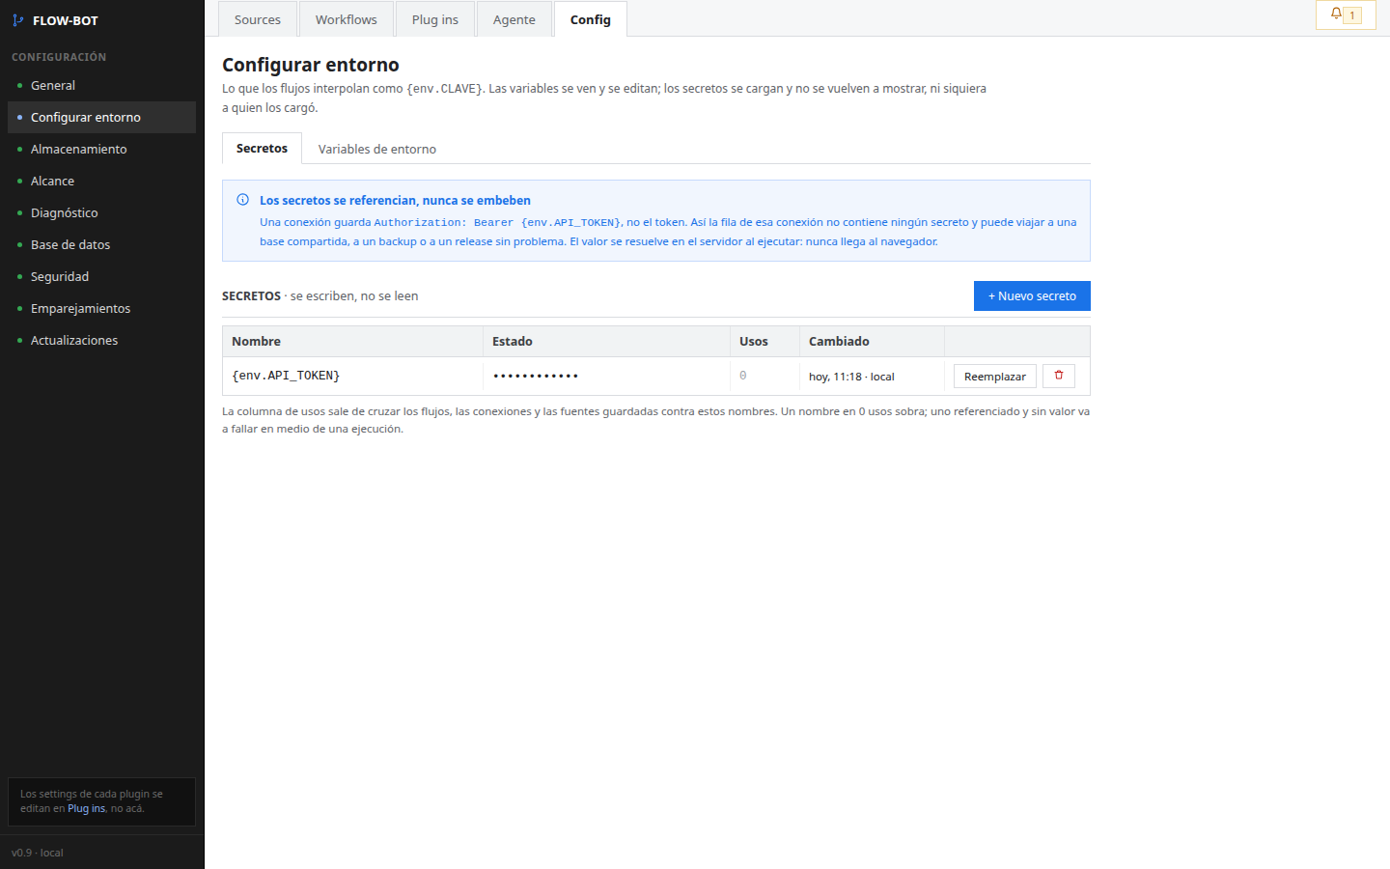
Configurar entorno: los secretos se cargan y no se vuelven a mostrar
Un secreto se carga una vez y no se vuelve a mostrar, ni siquiera a quien lo cargó: se ve sólo que tiene valor, cuántas veces se usa y cuándo cambió. Los flujos y las conexiones lo nombran ({env.API_TOKEN}) en vez de contenerlo. Se guarda cifrado; la llave de cifrado vive en la carpeta de la instalación y es lo único que hay que respaldar aparte.

Seguridad
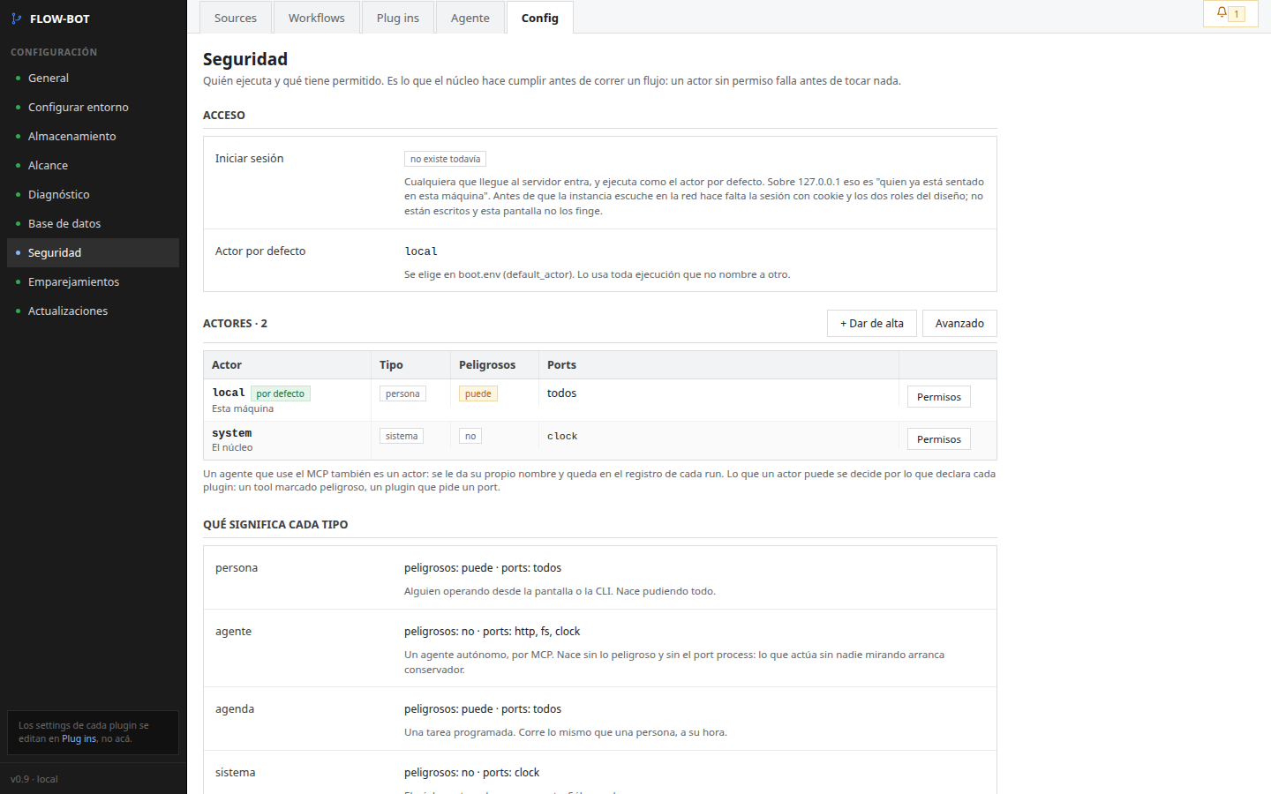
Seguridad: los actores y qué tiene permitido cada tipo
Muestra los actores dados de alta, de qué tipo es cada uno (persona, agente, tarea programada, sistema) y qué tiene permitido. Toda corrida queda a nombre de un actor. La pantalla también dice lo que todavía no existe: el inicio de sesión con usuario y contraseña (ver el punto 6).

Actualizaciones
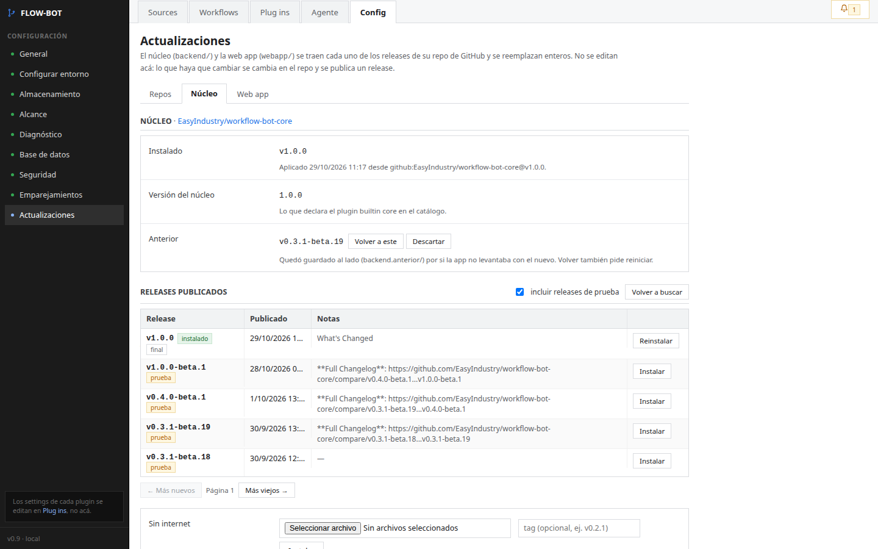
Actualizaciones: la versión instalada, la anterior y las publicadas
Por separado para el motor y para la aplicación, se ve la versión instalada, la anterior (guardada al lado por si hay que volver) y las versiones publicadas. Ver el punto 5.

5. Instalación y actualización

Instalar
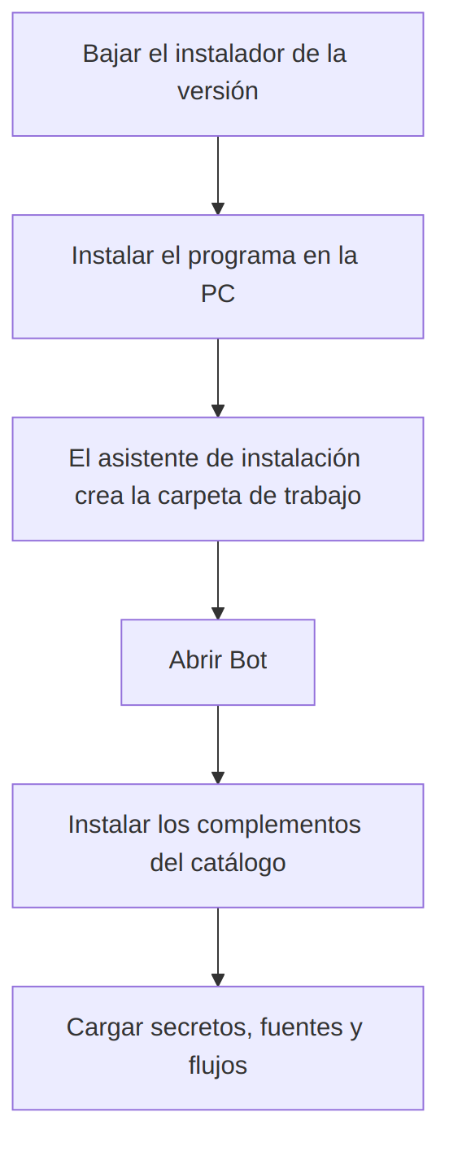
- Se baja el instalador (BotSetup-<versión>.exe) de la versión publicada. Instala el programa para el usuario de Windows, sin pedir permisos de administrador.
- Un asistente pide en qué carpeta va la instalación y la deja armada.
- Abrir Bot levanta la aplicación, abre el navegador y deja un ícono en la bandeja del sistema, desde donde se copia la dirección para entrar desde otra PC de la red o se cierra.
- Se instalan los complementos que haga falta desde el catálogo y se cargan los secretos, las fuentes y los flujos.

Actualizar
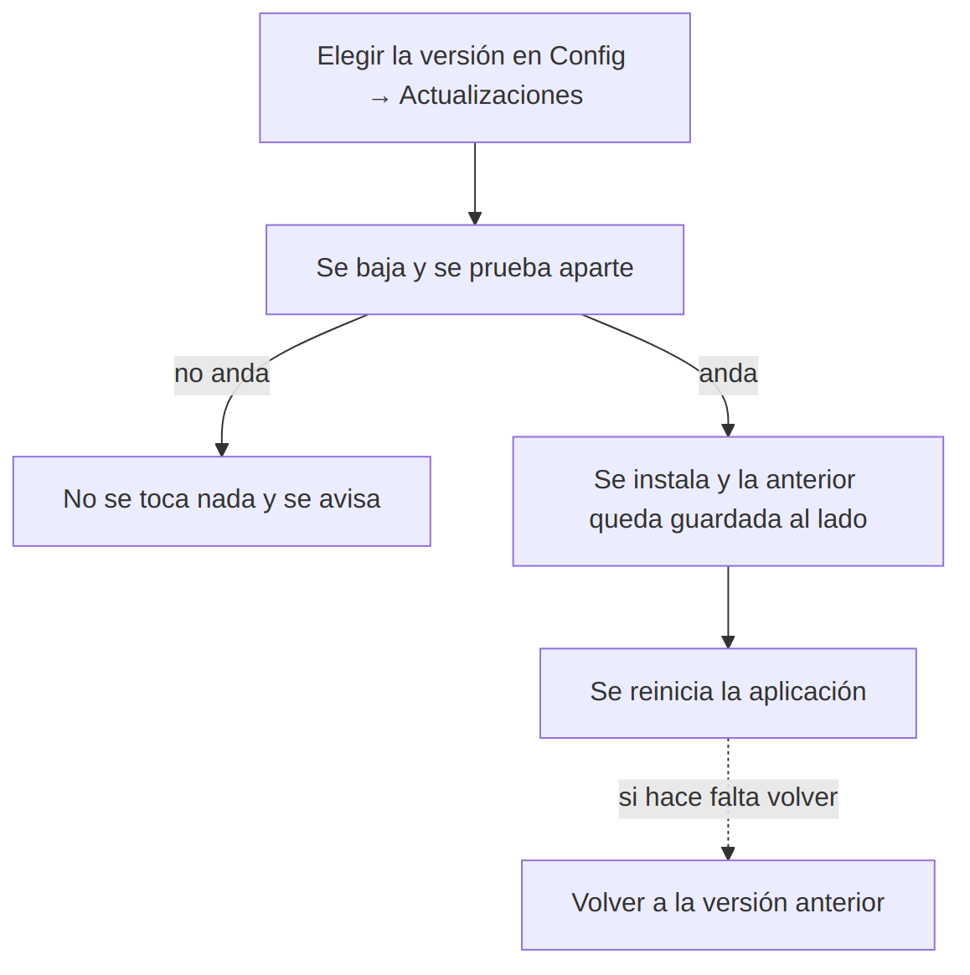
- El motor y la aplicación se actualizan por separado, desde Config → Actualizaciones, eligiendo una versión publicada. Una campana arriba a la derecha avisa cuando hay una nueva.
- Antes de instalarla, la versión nueva se prueba en un proceso aparte; si falla, no se toca nada.
- La versión anterior queda guardada al lado y se puede volver a ella con un botón (o, si la aplicación no llega a abrir, con un comando).
- Cada versión tiene un número único, así que siempre se sabe qué está instalado. Las de prueba llevan -beta en el número; una casilla deja ocultarlas y ver sólo las estables.
- Sin internet: se sube a mano el archivo de la versión.

6. Qué no hace
- No tiene inicio de sesión. Quien llega a la pantalla la usa como el actor por defecto de la instalación, y las corridas quedan a ese nombre. Por eso se usa dentro de la red interna: abierto con Abrir Bot se entra desde cualquier PC de la red local; arrancado sin la opción de red, sólo desde la misma PC. No está pensado para exponerse a internet.
- No trae complementos ni integraciones con ningún sistema: todos se instalan aparte, desde el catálogo que elige la organización.
- No contiene reglas de negocio. Qué se hace con cada ítem lo definen los flujos de cada instalación.
- No modifica el sistema de origen por sí solo: la grilla sólo lee. Si un flujo escribe en otro sistema, es porque un paso de ese flujo lo hace.
- No usa inteligencia artificial para ejecutar ni para decidir. El asistente de IA es opcional y sólo escribe flujos y complementos.
- No tiene una finalidad específica de una industria: es una herramienta general para operar procedimientos automatizados.

7. Glosario de la aplicación
Los términos del motor (flujo, corrida, ítem, paso, complemento, herramienta, actor, traza, bitácora, ensayo sin efectos, decisión manual, Mermaid) están en el glosario de que-es-bot-core.md. Estos son los propios de la aplicación:
Término | Qué significa
Instalación | La carpeta de una PC con la configuración, la base de datos y la carpeta de trabajo de un Bot.
Fuente (Source) | La conexión a otro sistema de donde sale la lista de ítems.
Grilla | La tabla que muestra los ítems de una fuente, una fila por ítem.
Action | Una llamada a otro sistema guardada con nombre, que un paso de un flujo puede usar.
Tanda | Varias filas ejecutadas una detrás de otra con el mismo flujo.
Programar | Hacer que un flujo corra solo, a intervalos o en ciertos días y horarios.
Correr en seco (Dry run) | El ensayo sin efectos del motor, lanzado desde la pantalla del flujo.
Registro de eventos (Log) | La bitácora de un ítem, como se ve en la pantalla.
Secreto | Una contraseña o clave guardada cifrada, que no se vuelve a mostrar.
Variable | Un valor de configuración que usan los flujos, visible y editable.
Catálogo (Plugins en línea) | El repositorio de complementos de donde se instalan.
Emparejamiento | La conexión entre dos Bots para pasar flujos y configuración de uno a otro.
Asistente de IA (Agente) | Un programa de IA que puede escribir flujos y complementos en la instalación.

